Лабораторная работа №7

Эффективность рекламы. Вариант 39

Абдуллина Ляйсан Раисовна, НПИбд-01-21

Содержание

# Цель работы

Решить задачу об эффективности рекламы.

# Задачи

1. Постройте 3 графика распространения рекламы.

# Теоретическое введение

Организуется рекламная кампания нового товара или услуги. Необходимо, чтобы прибыль будущих продаж с избытком покрывала издержки на рекламу. Вначале расходы могут превышать прибыль, поскольку лишь малая часть потенциальных покупателей будет информирована о новинке. Затем, при увеличении числа продаж, возрастает и прибыль, и, наконец, наступит момент, когда рынок насытиться, и рекламировать товар станет бесполезным.

Предположим, что торговыми учреждениями реализуется некоторая продукция, о которой в момент времени t из числа потенциальных покупателей N знает лишь n покупателей. Для ускорения сбыта продукции запускается реклама по радио, телевидению и других средств массовой информации. После запуска рекламной кампании информация о продукции начнет распространяться среди потенциальных покупателей путем общения друг с другом. Таким образом, после запуска рекламных объявлений скорость изменения числа знающих о продукции людей пропорциональна как числу знающих о товаре покупателей, так и числу покупателей о нем не знающих

Модель рекламной кампании описывается следующими величинами. Считаем, что $dn/dt$- скорость изменения со временем числа потребителей, узнавших о товаре и готовых его купить, t - время, прошедшее с начала рекламной кампании, n(t) - число уже информированных клиентов. Эта величина пропорциональна числу покупателей, еще не знающих о нем, это описывается следующим образом: $a_{1}$ (t)(N-n(t)), где N - общее число потенциальных платежеспособных покупателей, $a_{1}$ (t)- характеризует интенсивность рекламной кампании (зависит от затрат на рекламу в данный момент времени). Помимо этого, узнавшие о товаре потребители также распространяют полученную информацию среди потенциальных покупателей, не знающих о нем (в этом случае работает т.н. сарафанное радио). Этот вклад в рекламу описывается величиной $a_{2}$ (t)(N-n(t)), эта величина увеличивается с увеличением потребителей узнавших о товаре. Математическая модель распространения рекламы описывается уравнением:

$dn/dt=\left(a_{1}\left(t\right)+a_{2}\left(t\right)n\left(t\right)\right)\left(N−n\left(t\right)\right)$

# Выполнение лабораторной работы

## Условие варианта 39

Постройте график распространения рекламы, математическая модель которой описывается следующим уравнением:

$dn/dt=\left(0.67+0.000067\left(t\right)n\left(t\right)\right)\left(N−n\left(t\right)\right)$

$dn/dt=\left(0.000076+0.76\left(t\right)n\left(t\right)\right)\left(N−n\left(t\right)\right)$

$dn/dt=\left(0.76sin\left(t\right)+0.67cos\left(t\right)n\left(t\right)\right)\left(N−n\left(t\right)\right)$

При этом объем аудитории N = 1150, в начальный момент о товаре знает 12 человек. Для случая 2 определите в какой момент времени скорость распространения рекламы будет иметь максимальное значение.

## Julia

Код для $dn/dt=\left(0.67+0.000067\left(t\right)n\left(t\right)\right)\left(N−n\left(t\right)\right)$

using Plots using DifferentialEquations

N = 1150 n0 = 12

function ode_fn(du, u, p, t) (n) = u du[1] = (0.67 + 0.00076*u[1])*(N - u[1]) end

v0 = [n0] tspan = (0.0, 30.0) prob = ODEProblem(ode_fn, v0, tspan) sol = solve(prob, dtmax = 0.05) n = [u[1] for u in sol.u] T = [t for t in sol.t]

plt = plot( dpi = 600, title = “Эффективность распространения рекламы (1)”, legend = false) plot!( plt, T, n, color = :red)

savefig(plt, “lab07_1.png”)

Получим следующий график (Рис.1):

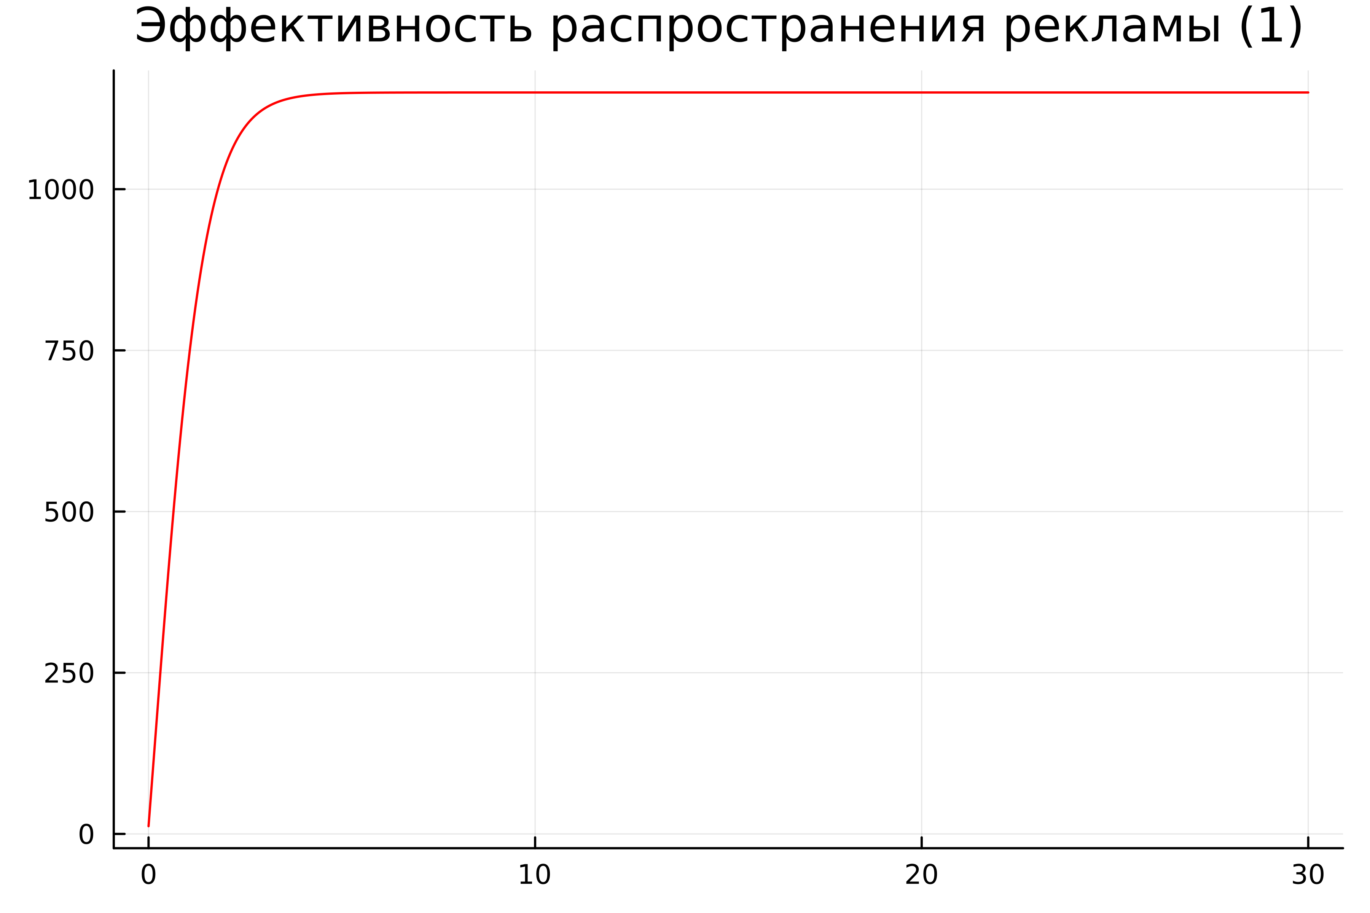

Эффективность распространения рекламы (1)

Код для $dn/dt=\left(0.000076+0.76\left(t\right)n\left(t\right)\right)\left(N−n\left(t\right)\right)$:

using Plots using DifferentialEquations

N = 1150 n0 = 12

function ode_fn(du, u, p, t) (n) = u du[1] = (0.000076 + 0.76*u[1])*(N - u[1]) end

v0 = [n0] tspan = (0.0, 0.025) prob = ODEProblem(ode_fn, v0, tspan) sol = solve(prob) n = [u[1] for u in sol.u] T = [t for t in sol.t]

max_dn = 0; max_dn_t = 0; max_dn_n = 0; for (i, t) in enumerate(T) if sol(t, Val{1})[1] > max_dn global max_dn = sol(t, Val{1})[1] global max_dn_t = t global max_dn_n = n[i] end end

plt = plot( dpi = 600, title = “Эффективность распространения рекламы (2)”, legend = false) plot!( plt, T, n, color = :red) plot!( plt, [max_dn_t], [max_dn_n], seriestype = :scatter, color = :red)

savefig(plt, “lab07_2.png”)

Получим следующий график (Рис.2):

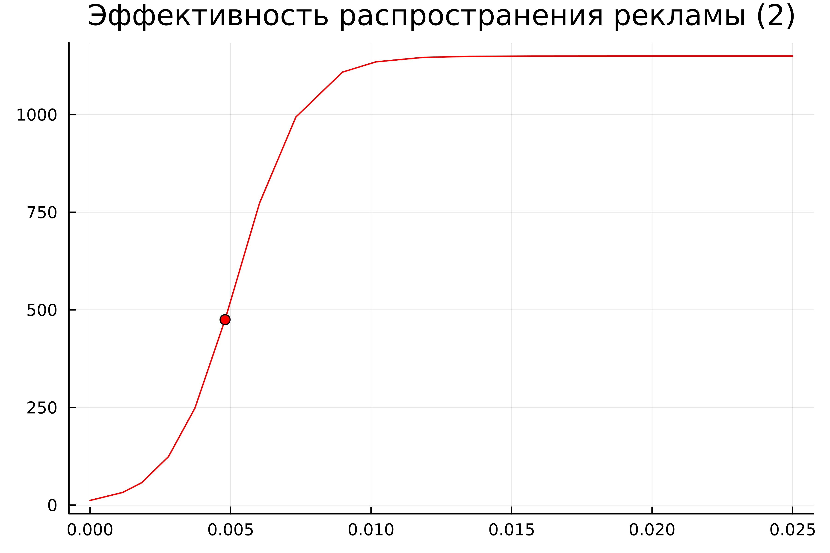

Эффективность распространения рекламы (2)

Код для $dn/dt=\left(0.76sin\left(t\right)+0.67cos\left(t\right)n\left(t\right)\right)\left(N−n\left(t\right)\right)$:

using Plots using DifferentialEquations

N = 1150 n0 = 12

function ode_fn(du, u, p, t) (n) = u du[1] = (0.76*sin(t)+ 0.67*cos(t)*u[1])*(N - u[1]) end

v0 = [n0] tspan = (0.0, 0.025) prob = ODEProblem(ode_fn, v0, tspan) sol = solve(prob, dtmax = 0.05) n = [u[1] for u in sol.u] T = [t for t in sol.t]

plt = plot( dpi = 600, title = “Эффективность распространения рекламы (3)”, legend = false) plot!( plt, T, n, color = :red)

savefig(plt, “lab07_3.png”)

Получим следующий график (Рис.3):

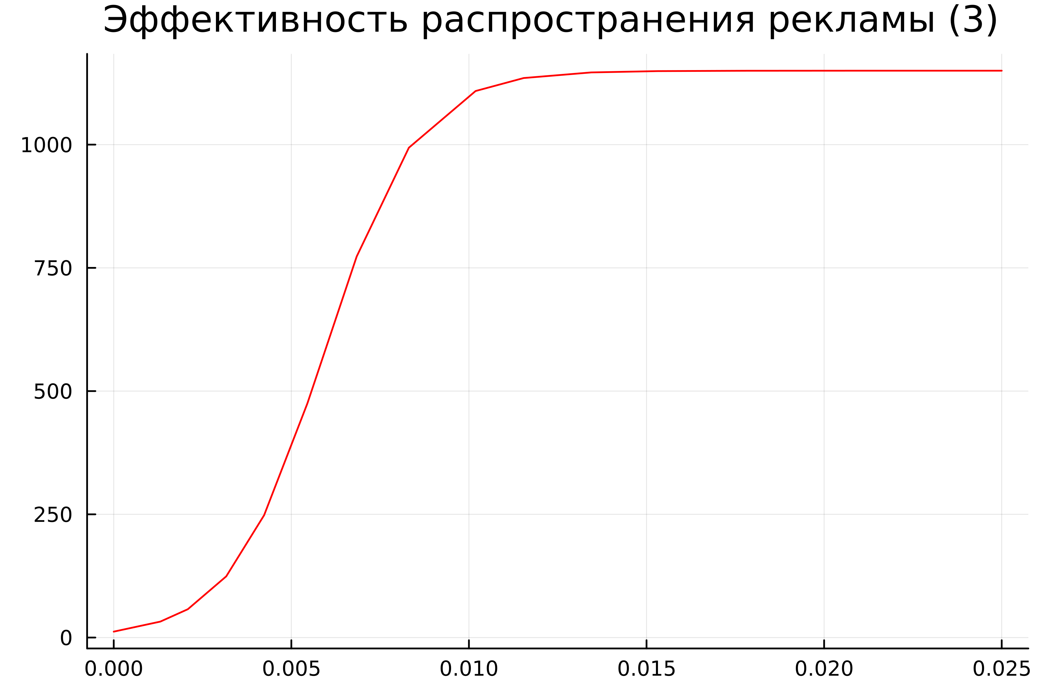

Эффективность распространения рекламы (3)

## OpenModelica

Код $dn/dt=\left(0.67+0.000067\left(t\right)n\left(t\right)\right)\left(N−n\left(t\right)\right)$

model lab07_1 Real N = 1150; Real n; initial equation n = 12; equation der(n) = (0.67 + 0.00067*n)*(N-n); end lab07_1;

Получим следующий график (Рис.4):

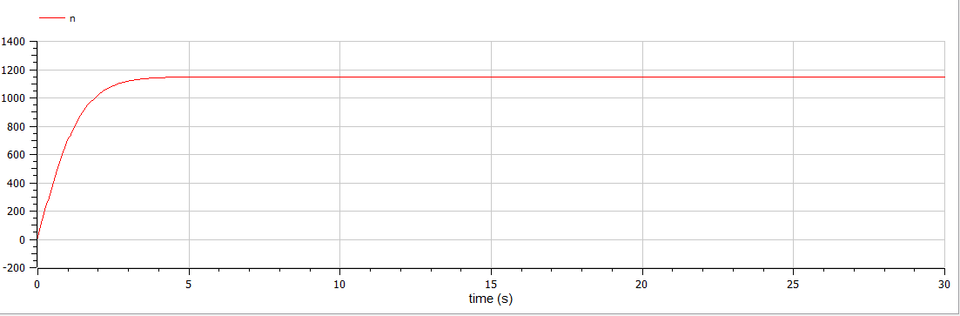

Эффективность распространения рекламы (1)

Код для $dn/dt=\left(0.000076+0.76\left(t\right)n\left(t\right)\right)\left(N−n\left(t\right)\right)$:

model lab07_2 Real N = 1150; Real n; initial equation n = 12; equation der(n) = (0.000076 + 0.76*n)*(N-n); end lab07_2;

Получим следующий график (Рис.5):

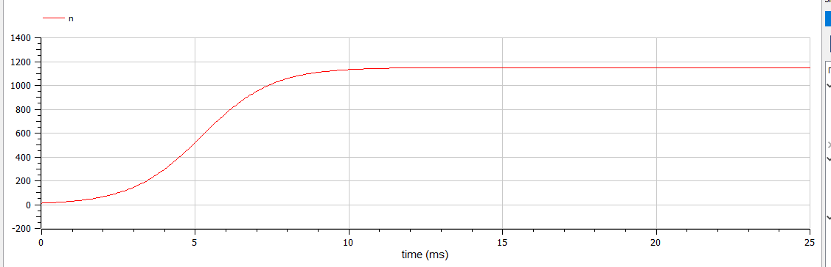

Эффективность распространения рекламы (2)

Код для $dn/dt=\left(0.76sin\left(t\right)+0.67cos\left(t\right)n\left(t\right)\right)\left(N−n\left(t\right)\right)$:

model lab07_3 Real N = 1150; Real n; initial equation n = 2; equation der(n) = (0.76*sin(time) + 0.67*cos(time)*n)*(N-n); end lab07_3;

Получим следующий график (Рис.6):

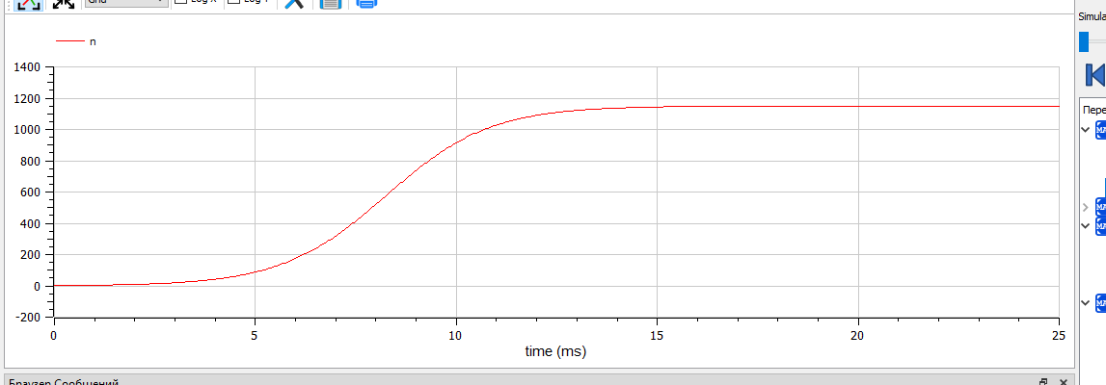

Эффективность распространения рекламы (3)

## Анализ и сравнение результатов

В ходе выполнения лабораторной работы были построены графики при заданных начальных условиях на языках Julia и с помощью ПО Open Modelica. Результаты графиков совпадают (не учитывая разности в масштабах).

# Выводы

Мы решили задачу об эффективности рекламы и выполнили все поставленне перед нами задачи.

# Список литературы

1. Документация по Julia: https://docs.julialang.org/en/v1/
2. Документация по OpenModelica: https://openmodelica.org/
3. Решение дифференциальных уравнений: https://www.wolframalpha.com/